Пояснительная записка к контрольному домашнему заданию по дисциплине «программирование».

Образовательная программа «бизнес-информатика»

Бакалавриат, 1-й курс.

Шаяхмедова Луиза ББИ168

1. Тема: Разработка приложения для контроля питания.
2. Адрес репозитория: <https://github.com/louise98/probniy>
3. Одиночный проект.
4. Аннотация: Целевая аудитория программы – пользователи, желающий контролировать свой вес и объем употребленных калорий в день. Зарегистрироваться может несколько пользователей. В зависимости от цели, программа рассчитывает оптимальный объем калорий в день для данного пользователя. Пользователь имеет возможность добавлять пищу, просматривать историю, прогресс, процентное соотношение съеденной еды, а также изменять настройки.
5. Используемые технологии и библиотеки:
6. Интерфейс программы: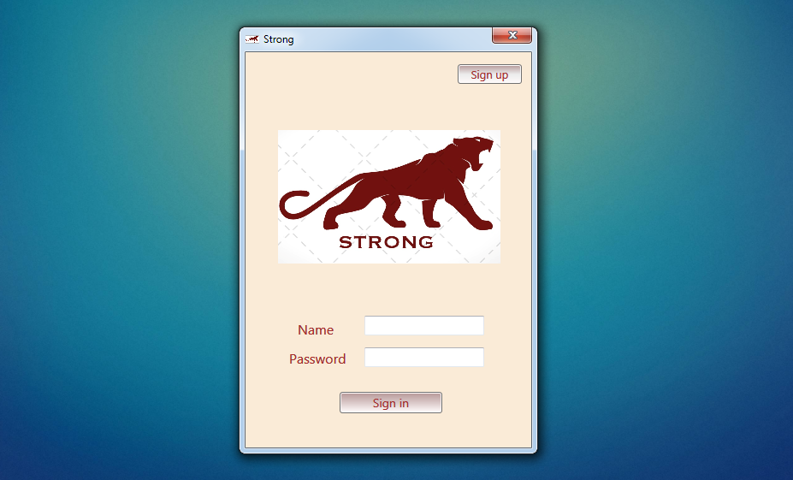

Окно входа

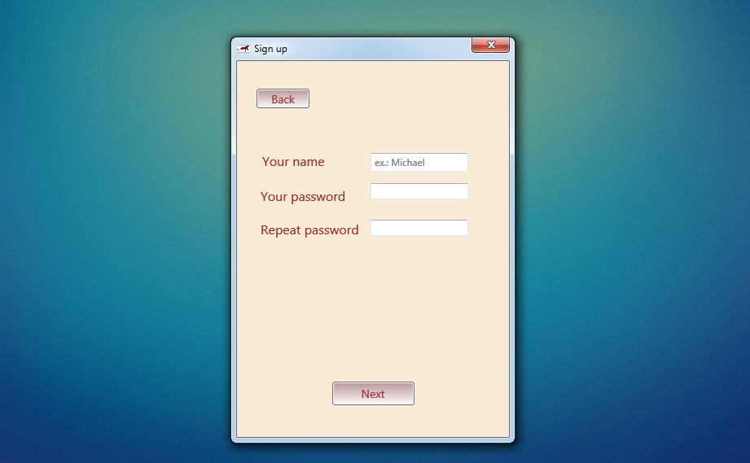

Окно регистрации нового пользователя

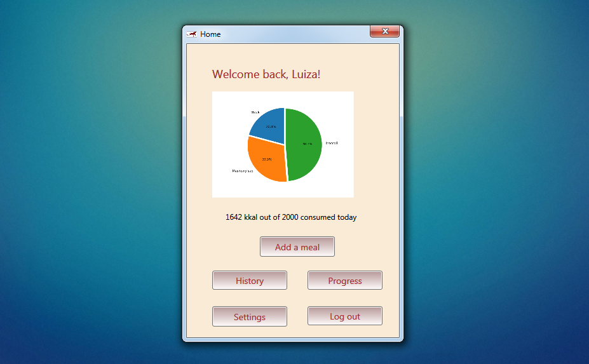

Главное окно приложения (домашняя страница пользователя)

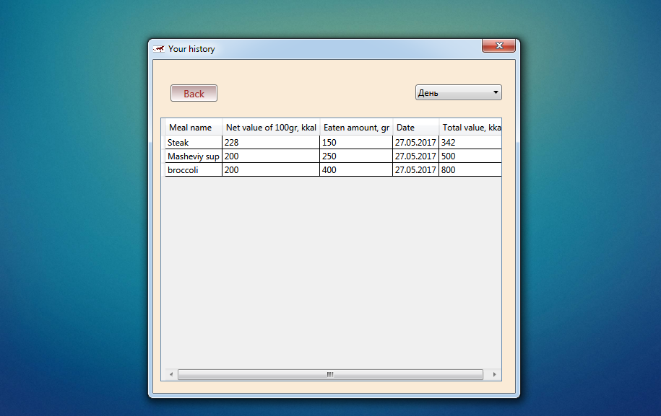

Окно просмотра истории употребленных блюд пользователя

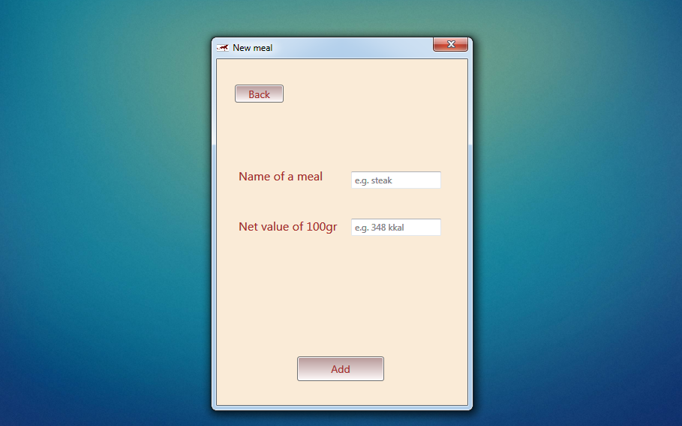

Окно добавления нового блюда в программу

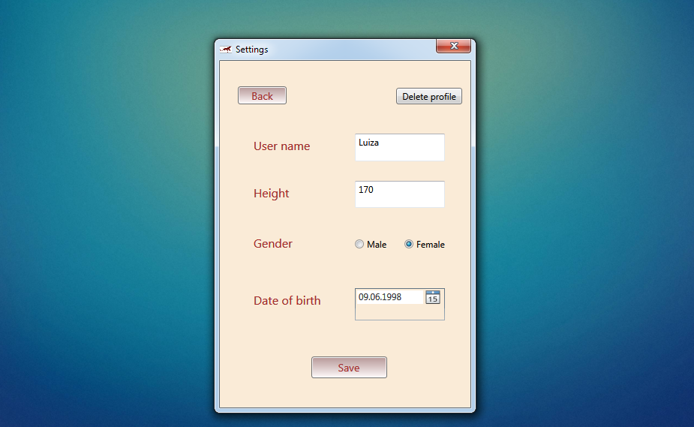

Окно настроек

1. Состав классов с кратким описанием каждого класса:
2. Список использованных источников: